**诗意互学|隔代互学暖意浓 老少共迎幸福年**

—— ——龙虎塘实验小学&河海老年大学元旦联欢活动

录入者： 潘虹   文章来源： 原创   点击数： 227   发布时间： 2020-01-02

　　杲杲冬日光，明暖真可爱。冬寒料峭的十二月即将在一片暖阳中落幕，2019年的最后一天，龙小莘莘学子牵手河海老年大学的爷爷奶奶们，开展了一次特殊的元旦联欢活动。黄发垂髫，携手联欢，把“隔代互学”的温暖带给在场的每一个人。

　　莅临本次盛会的还有新北区关工委宣玉兴主任、新北区关工委秘书长何耀平处长、新北区少工委总辅导员秦琳老师、龙虎塘街道文教科严美华、龙小关工委副主任、河海老年学校殷明欣校长、魔术非遗传承人蔡一奇、家委会会长张振东。大家汇聚一堂，其乐融融，共迎新年。

　　联欢活动在婉转悠扬的古筝曲《雨碎江南》中拉开了帷幕，龙虎塘实验小学顾惠芬校长为本次活动致辞，顾惠芬回溯了龙小品牌项目“隔代互学”的发展历程，预祝活动圆满成功的同时，也祝愿小小龙娃和老年大学的爷爷奶奶都能收获一个健康快乐的新年。紧接着，孩子们、老人们，全情投入，呈现出了一台惊艳绝伦的联欢盛景。

　　一年年级小萌娃首先上台，一曲可爱与活力并存的舞蹈《bar bar bar》跳出朝阳般的活力;老年学员的一支自编歌舞《龙腾河海》，唱出了新时代老年美好的生活，舞出了新时代老年人自信的风采;五年级龙娃的诗朗诵《大写的中国》，每一声都述说着中国的荣光;河海老年大学易雅兰、黄志花等带来的舞蹈《我的祖国》则用热烈如火的形式礼赞祖国七十载;三年级龙娃的舞蹈《中国少年说》一张一弛之间都彰显着“少年强则国强”;河海老年大学蔡秋英奶奶的女声独唱《我爱你中国》则把老少们对祖国的热爱烘托到了最高点。

　　小龙娃和老年学员们你方唱罢我登场，各展风采之余，也联合演绎，把“隔代互学”的温暖播撒到龙小的每个角落。一曲常州吟诵《论语三则》惊艳全场，孩子们和爷爷奶奶同台共演，擦出了“隔代互学”的火花;河海老年大学魏广生、李志方等人带来的男声小合唱《绿色军衣》唱出了对军衣的依恋，也唱出了军旅的雄壮;魔术非遗传承人蔡一奇爷爷走进龙小课堂，两位得意门生的惊奇表演尽显“隔代互学”的魅力所在;河海老年大学的陈伟平、童水莲、李志方、何国林四人表演的《太极神韵》则把太极功夫搬上舞台，收获一阵惊叹和掌声;龙小戏剧社团的小演员献出一曲京剧选段《梨花颂》，余音绕梁，引得爷爷奶奶们俯首称赞;河海老年大学的李万里、缪忆锋等人带来的麦西来普舞蹈《亚丽古娜》借着热情洋溢的曲调一下子点然了全场;联欢活动在四年级小龙娃的合唱《为了最好的未来》中渐渐走近尾声。

　　活动最后，新北区关工委主任宣玉兴上台致辞。宣玉兴肯定了本次以“隔代互学”为主题的活动的意义和价值，并表示在当今面临许多困难和挑战的关键时刻，隔代教育的作用和价值体现得尤为重要。孩子们和老人们需要互相沟通互相交流互相了解，在互相学习中老人会获得更多情感的幸福，而孩子也会获得更多的教育关注，并祝愿龙小的这个特殊的课题研究不断深入，取得丰硕成果。

　　“隔代互学”是龙虎塘实验小学和河海老年大学牵手联合打造的品牌项目，孩子们和爷爷奶奶们携手在共学互学中共同成长。联欢活动的时间是有限的，但是老少同欢的情谊却是永恒的。2020，我们将继续行走在“隔代互学”的道路上，也必将收获不一样的温暖!2020，我们来了!

　　(撰稿：刘凤娇;摄影：邵新云;审核：潘虹)

[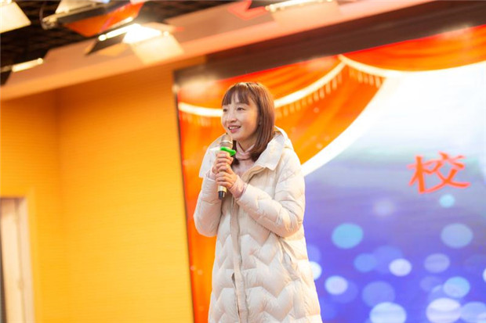](http://oss.bestcloud.cn/upload/20200102/97a4623bec764ac6a16cc9e02b0b5131.jpg)

[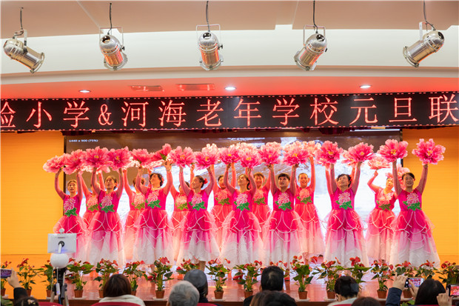](http://oss.bestcloud.cn/upload/20200102/69ed2eb88acd44cfa0dece8f278c02c9.jpg)

[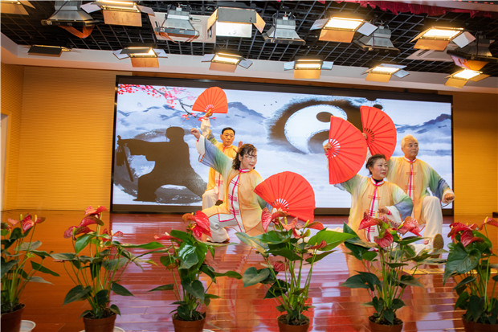](http://oss.bestcloud.cn/upload/20200102/324866fb46774ba6be47983db8ce27c9.jpg)

[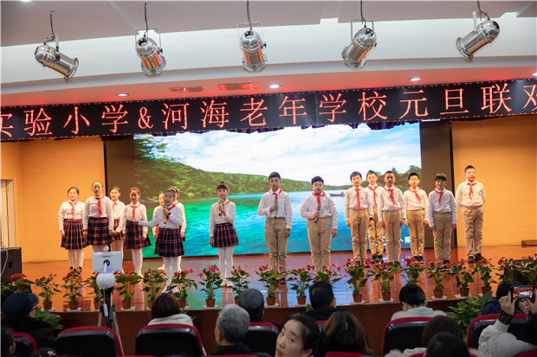](http://oss.bestcloud.cn/upload/20200102/43485e40c4e74fe5ad1323bcfcb1a75f.jpg)[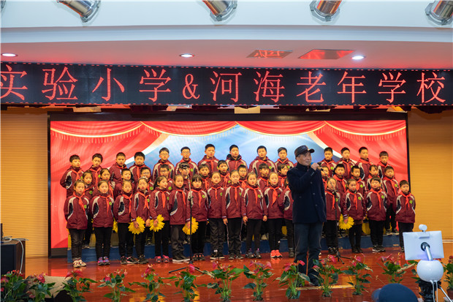](http://oss.bestcloud.cn/upload/20200102/46216c71d4ec4ed9bd57667ddb64e09b.jpg)[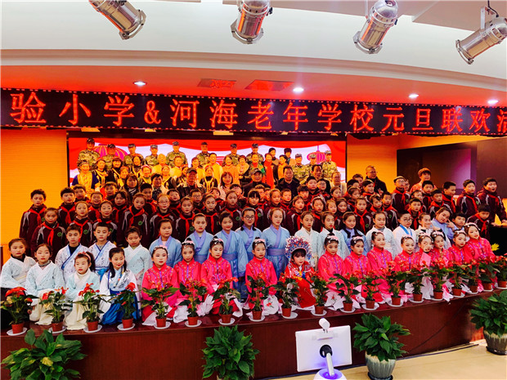](http://oss.bestcloud.cn/upload/20200102/508706d620fd4346b9334890114ba50f.jpg)